**Bài 5: Các nước châu Phi và Mĩ Latinh - Cô Phạm Phương Linh (Giáo viên VietJack)**

I. CÁC NƯỚC CHÂU PHI

**1. Vài nét về cuộc đấu tranh giành độc lập**

- Trước Chiến tranh thế giới thứ hai, hầu hết các nước châu Phi đều bị chủ nghĩa thực dân nô dịch.

- Sau Chiến tranh thế giới thứ hai, phong trào đấu tranh giành độc lập của nhân dân châu Phi dâng cao mạnh mẽ ⇒ châu Phi trở thành “Lục địa mới trỗi dậy”.

- Các giai đoạn phát triển của phong trào đấu tranh giành độc lập của nhân dân châu Phi:

* Giai đoạn 1945 – 1954: Phong trào giải phóng dân tộc bùng nổ sớm nhất ở Bắc Phi với thắng lợi ở Ai Cập (1953, Libi (1952),...

* Giai đoạn 1954 – 1960: Phong trào đấu tranh lan rộng ở Bắc Phi và Tây Phi với các thắng lợi của: Tuynidi (1956),Gana (1956), Ghine (1957), Marốc (1960), ...

* Giai đoạn 1960 – 1975:

+ 1960, 17 nước châu Phi giành độc lập, lịch sử ghi nhận là “Năm châu Phi”.

+ Thắng lợi của nhân dân Etiopia (1974), Môdămbích và Ănggôla năm 1975 được coi là mốc sụp đổ căn bản của chủ nghĩa thực dân và hệ thống thuộc địa của nó ở châu Phi.

* Giai đoạn 1985 – nửa sau những năm 90 của thế kỉ XX: Nhân dân các thuộc địa còn lại ở châu Phi hoàn thành cuộc đấu tranh đánh đổ nền thống trị thực dân cũ, giành độc lập dân tộc và quyền sống của con người.

+ 18/4/1980, nhân dân Nam Rodedia tuyên bố thành lập nước Cộng hòa Dimbabue.

+ 21/3/1990, Namibia tuyên bố độc lập.

+ 1993, chế độ phân biệt chủng tộc A-pác-thai sụp đổ ở Nam Phi.

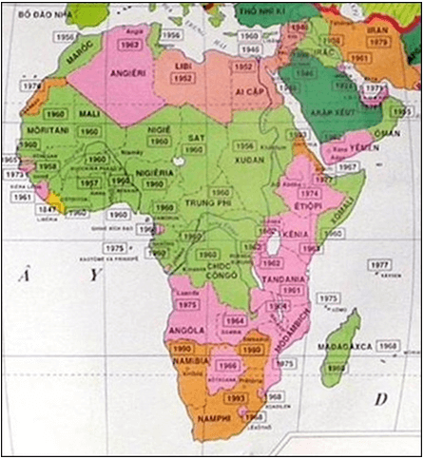

Lược đồ châu Phi sau Chiến tranh thế giới thứ hai

**2. Tình hình phát triển kinh tế - xã hội.**

- Sau khi giành được độc lập, các nước châu Phi bắt tay vào công cuộc xây dựng đất nước, đã thu được một số thành tựu kinh tế – xã hội.

- Tuy nhiên, nhiều nước châu Phi vẫn còn trong tình trạng lạc hậu, không ổn định (đói nghèo, xung đột, nội chiến, bệnh tật, mù chữ, bùng nổ dân số, nợ nước ngoài…).

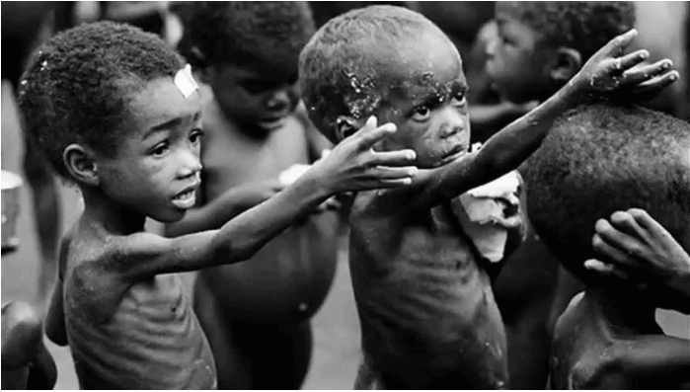

Tình trạng đói nghèo ở nhiều nước châu Phi

- Tổ chức thống nhất Châu Phi (OAU) – 5/1963, sau đổi là Liên minh Châu Phi (AU) triển khai nhiều chương trình phát triển của Châu lục.

- Con đường phát triển của châu Phi còn phải trải qua nhiều khó khăn, gian khổ.

II. CÁC NƯỚC MĨ LATINH

**1. Vài nét về quá trình đấu tranh giành và bảo vệ độc lập.**

- Từ đầu thế kỉ XIX, nhiều nước Mĩ Latinh đã giành được độc lập từ tay thực dân Tây Ban Nha và Bồ Đào Nha, nhưng sau đó lại lệ thuộc vào Mĩ.

- Sau Chiến tranh thế giới thứ hai, dựa vào ưu thế về kinh tế và quân sự, Mĩ tìm cách biến Mĩ Latinh thành sân sau của mình và xây dựng các chế độ độc tài thân Mĩ.

⇒ Cuộc đấu tranh của nhân dân Mĩ Latinh chống lại các chế độc độc tài thân Mĩ diễn ra sôi nổi.

- Các giai đoạn phát triển của phong trào đấu tranh giành và bảo vệ độc lập dân tộc ở Mĩ Latinh:

* Giai đoạn từ 1945 – 1959: phong trào đấu tranh phát triển hầu khắp các nước Mĩ Latinh, với nhiều hình thức: bãi công (ở Chi-lê,...), khởi nghĩa vũ trang (ở Panama, Bolivia,...), đấu tranh nghị trường (ở Achentina, Venezuela,...).

* Giai đoạn từ 1959 – cuối những năm 80 của thế kỉ XX:

- Thắng lợi của cách mạng Cuba (1/1/1959) đã đánh dấu bước phát triển mới của phong trào đấu tranh giành và bảo vệ độc lập của nhân dân các nước Mĩ Latinh.

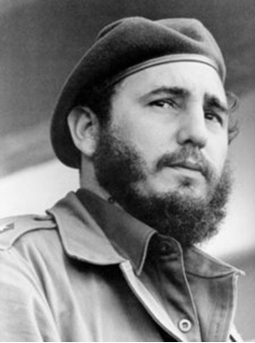

Phiđen Cátxtơrô – lãnh tụ của phong trào

đấu tranh cách mạng ở Cuba

- Tháng 8/1961, Mỹ lập tổ chức Liên minh vì tiến bộ lôi kéo các nước Mỹ La-tinh nhằm ngăn chặn ảnh hưởng của Cu Ba, nhưng phong trào đấu tranh của nhân dân Mĩ Latinh vẫn phong trào mạnh mẽ.

- Từ thập niên 60 -70, phong trào đấu tranh chống Mỹ và chế độ độc tài thân Mỹ giành độc lập phát triển mạnh giành nhiều thắng lợi.

⇒ Mĩ Latinh trở thành “Lục địa bùng cháy”.

* Giai đoạn từ cuối thập niên 80 của thế kỉ XX cho đến nay.

- Mĩ tăng cường các hoạt động chống phá cách mạng Mĩ Latinh. Ví dụ:

+ Can thiệp vào Panama (1990).

+ Bao vây, cấm vận, cô lập và chống phá cách mạng xã hội chủ nghĩa ở Cuba.

⇒ cách mạng Mĩ Latinh đứng trước nhiều khó khăn, thử thách.

**2. Tình hình phát triển kinh tế - xã hội**

- Sau khi khôi phục độc lập, các nước Mỹ La-tinh đạt được nhiều thành tựu đáng khích lệ, nhiều nước trở thành những nước công nghiệp mới (NIC) như Brazil, Argentina, Mehicô.

- Trong thập niên 80, các nước Mĩ Latinh gặp nhiều khó khăn: kinh tế suy thoái, lạm phát tăng nhanh, chính trị - xã hội không ổn định,...

- Sang thập niên 90, kinh tế Mỹ Latinh có nhiều chuyển biến tích cực. Tuy nhiên, Mỹ Latinh vẫn còn nhiều khó khăn về kinh tế - xã hội (đặc biệt tham nhũng là quốc nạn, phân phối không công bằng, nợ nước ngoài ).